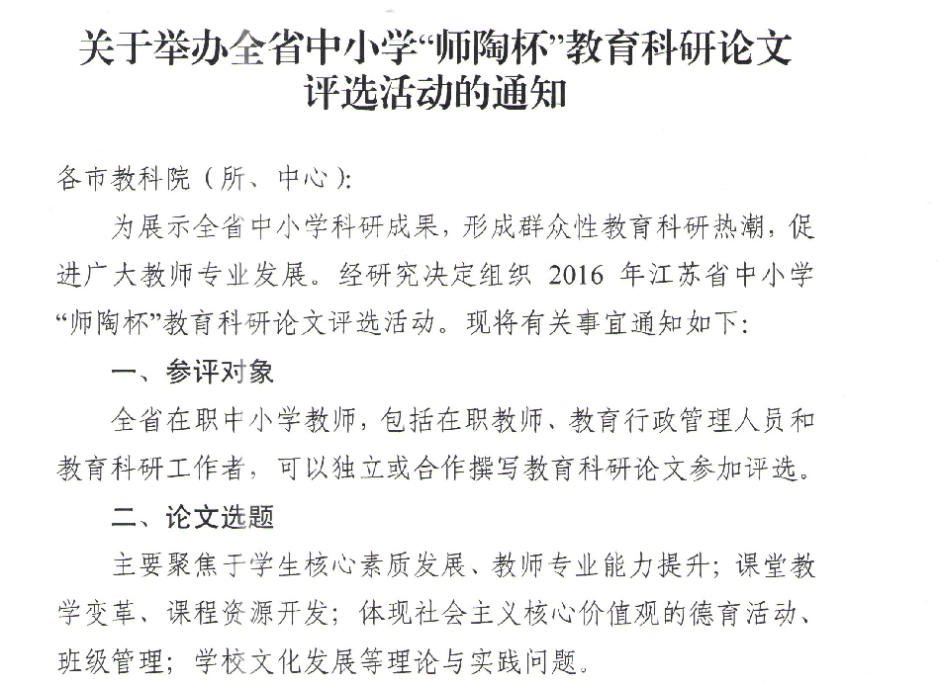
三、参评要求
1、时间。根据省通知精神，本次论文评选采用逐级评选推荐的办法，故请各校教科室在校级评选的基础上择优推荐，各校于9月23日前截止。
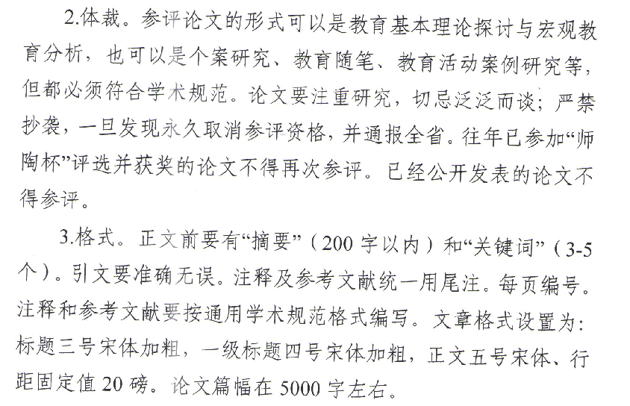
4、参评论文的封面请注明：论文题目、作者单位、作者姓名和联系电话。
武进区教育局教研室
2016年8月30日

备注：请45周岁以下的老师认真撰写一篇教育教学论文，并按照格式要求打印好，于9月23日前交至教导处。

